Erfahrungsbericht

Die Kraft der Bilder
Rollen reflektieren und die individuelle Wahrnehmung schärfen ist das Ziel der Methode „Ich sehe was, was Du nicht siehst!“. Man braucht dazu nicht viel mehr als ein paar aussagekräftige Bilder. In diesem Erfahrungsbericht schildert eine Praktikerin, wie man die Methode einsetzen kann.
Die unterschiedliche Wahrnehmung der Welt und die individuelle Sicht der Dinge spielen in meinen Seminaren und Team-Coaching-Prozessen eine große Rolle. In Kommunikationstrainings oder während Beratungssituationen nutze ich dann gerne die Wahrnehmungs- und Visualisierungsübung „Ich sehe was, was Du nicht siehst“! Mit ihr gelangen die Teilnehmenden ganz praktisch und ohne große Erklärungen zu der Einsicht, dass menschliche Kommunikation und Interaktion stets abhängig ist von der eigenen Wahrnehmung und den prägenden, individuellen Erfahrungen (Wahrnehmungsvielfalt).
Wer hat nun eigentlich recht?
Auf einer vorbereiteten Pinnwand habe ich drei unterschiedliche, aussagekräftige Bilder/Fotos befestigt. Die Pinnwand steht mit der leeren Seite den Teilnehmenden zugewandt, damit diese noch nichts sehen können (Überraschungseffekt).
Tipp dazu: Bilder/Fotos mit besonderen Impressionen gibt es im Netz, z.B. auf flickr.com oder fotocommunity.de. Achten Sie bei den Bildern auf das CC-Lizenz-Symbol, dann können Sie diese frei nutzen. Weitere Suchmöglichkeiten finden Sie in der Linkliste „Wo finde ich kostenlose Bilder?“ auf wb-web.de.
Während ich im Plenum jedem Teilnehmenden je einen Moderationsstift oder eine Moderationskarte überreiche, stelle ich parallel die Übung „Ich sehe was, was Du nicht siehst“ vor:
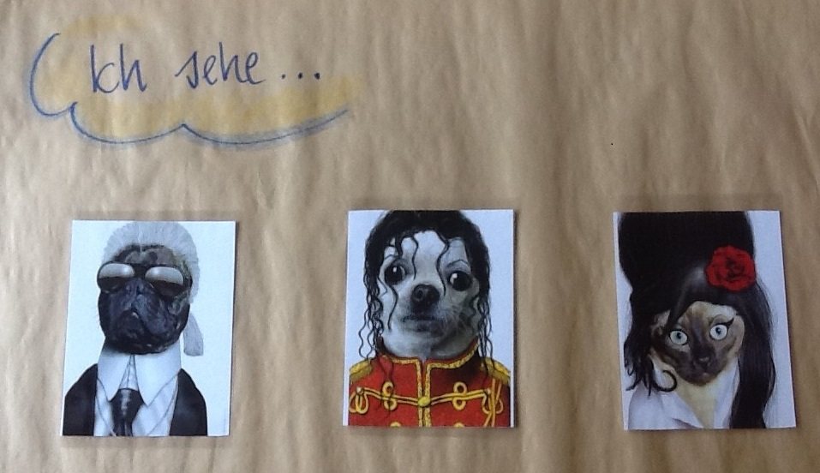
„Wenn Meinungen aufeinanderprallen, dann geht es uns oft auch um die Frage: Wer hat denn nun eigentlich recht? Eine Idee könnte es sein, stattdessen zu fragen: Wie nehme ich die Meinung des anderen wahr? Wovon hängt meine Wahrnehmung ab? Mit der nächsten Übung beschäftigen wir uns jetzt näher mit unseren Wahrnehmungen. Schließen Sie nun für einen kurzen Moment die Augen und atmen Sie mehrmals tief ein und aus. Wenn Sie gleich auf mein Signal hin die Augen öffnen, dann sehen Sie drei Bilder an der Pinnwand. Entscheiden Sie sich für eines davon und schreiben Sie spontan auf, was Sie darauf sehen. Bitte machen Sie das alleine, sprechen Sie währenddessen nicht miteinander. Gehen Sie ruhig näher ran, damit Sie mehr sehen können. Und jetzt... Augen auf! Schreiben Sie auf, was Sie auf Ihrem Bild sehen.“
Fotos, die zu unterschiedlichen Assoziationen anregen. (Bild: Kessler)

Sobald die Teilnehmenden fertig sind, fordere ich sie auf, ihre Wahrnehmungen im Plenum mitzuteilen: „Für welches Bild haben Sie sich entschieden und was haben Sie gesehen?“ Nachdem der Erste seine Karte vorgelesen hat, führe ich folgendermaßen weiter durch die Übung: „Wer von Ihnen hat sich noch für das gerade genannte Bild entschieden und liest dazu sein Ergebnis vor?“ Nach und nach lesen die Teilnehmenden ihre Ergebnisse, in die ermittelten Bilder-Gruppen eingeteilt, vor.
In der Phase der Auswertung und des Fazits ist es dann meine Aufgabe, den Lerndialog unter den Teilnehmenden mit geeigneten Impulsen zu aktivieren: „Es gab Übereinstimmungen und auch sehr individuelle Wahrnehmungen dieser drei Bilder. Das finde ich sehr bemerkenswert. Was finden Sie bemerkenswert?“ Jetzt entsteht ein intensiver Austausch, es ist Zeit und Raum für die Teilnehmenden, deren Assoziationen und Erkenntnisgewinne in der Gruppe mitzuteilen.
Für das anschließende Fazit biete ich dann eine abschließende Abfrage auf Zuruf mit vorgegebenem Satzanfang an: „Wenn Sie das jetzt das Gehörte Revue passieren lassen und dann den Satzanfang „Menschliche Wahrnehmung ist...“ beenden sollten, wie würde Ihr Satz lauten?"
Dazu visualisiere ich die Satzideen der Teilnehmenden auf einem bereits mit diesem Satzanfang vorbereiteten Flipchart. Auf diese Weise entwickelt sich erneut ein reger Lerndialog, der auch dem inneren Dialog der Teilnehmenden Impulse liefert, damit sich individuelle Lerngewinne bzw. Erkenntniszuwächse entwickeln können.
Zum Ende dieses Lerndialogs schließe ich die Übung ab: „Nun, ich bin überzeugt davon, dass sich Ihr Bild aus dieser spannenden Übung ganz tief mit dem Begriff der Wahrnehmungsvielfalt verknüpft hat. Und damit Sie sich an dieses Bild erinnern, erhalten Sie von mir die entsprechende Fotodokumentation im Seminaranschluss übermittelt!“

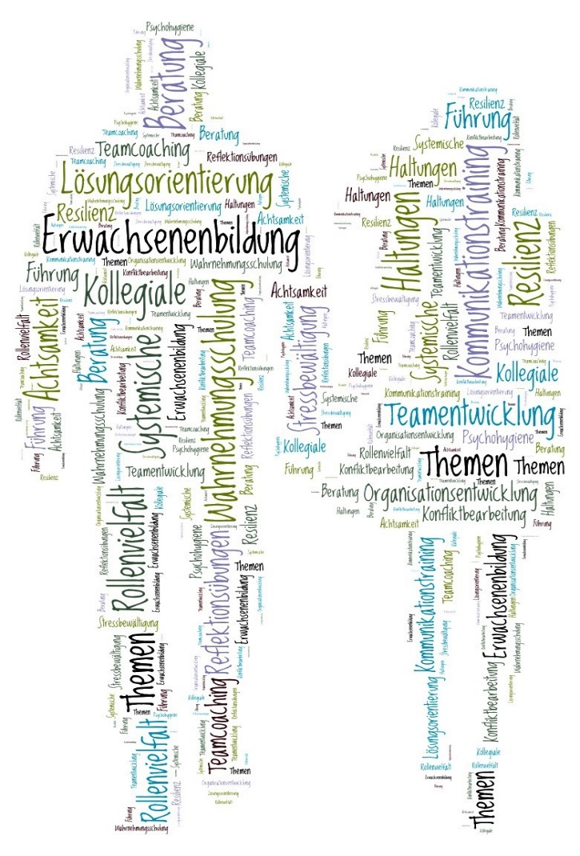
Und noch ein paar Tipps...
Anstatt aufzuzählen, für welche Kontexte die Übung „Ich sehe was, was Du nicht siehst“ geeignet ist, habe ich eine sogenannte TAG- Cloud (Wörter/Zeichen-Wolke) erstellt, der Sie die passenden Themenbereiche entnehmen können. Dazu nutze ich die Seite www.tagul.com, in der ich spielend einfach die passenden Schlagworte eingeben und sowohl farblich als auch symbolisch gestalten kann.
Mir gefällt diese Visualisierungsmethode so gut, dass ich manchmal meinen Willkommensgruß mit den entsprechenden Schlagworten
gestalte und zum Seminarbeginn per Beamer an die Wand projiziere, quasi als Einstimmungsimpuls.
Ich arbeite medial mit iPad und den Apps „Keynote“ und „Pages“, die sehr viel kreativ-visualisiertes Arbeiten, auch spontan während des Seminars, zulassen. Manchmal erstelle ich während der Mittagspause eine kurze Diashow der Seminardokumentation vom arbeitsreichen Vormittag, versehen mit aufmunternden flotten Kommentaren und Komplimenten für das große Engagement. Das ist stets ein willkommener und humorvoller Einstieg in die nachmittäglichen Arbeitsphasen.
Auch Kleingruppenarbeit ist mit dieser Methode möglich
Alternativ können Sie die Übung auch in Kleingruppen durchführen lassen. Die persönlichere Atmosphäre kann den Lerndialog der Teilnehmenden weiter unterstützen.
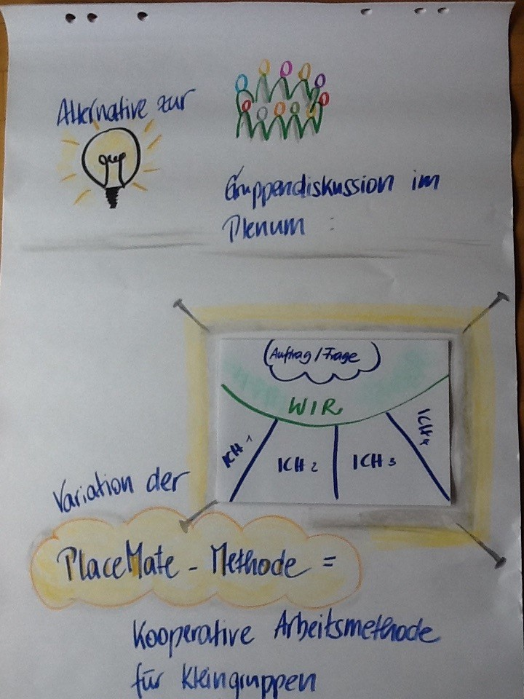
Ich nutze dazu gerne eine „Place-Mate-Variante“.
Abbildung 1: Kooperativ arbeiten mit Place-Mate. (Bild: Kessler)

Abbildung 1 zeigt, wie das Papier in spezielle Zonen eingeteilt wird. Zuerst tragen die Teilnehmenden in Einzelarbeit ihre individuellen Antworten zu den Bildern ein (in die Bereiche ICH für je einen Teilnehmenden). Im zweiten Schritt produziert die Kleingruppe gemeinsam Antworten auf die Fragestellung in der Wolke (Gruppenergebnis gehört in die WIR-Zone).
Bezogen auf das Thema „Wahrnehmungsvielfalt“ könnte die Frage in der Wolke lauten: „Wofür hat mich die Übung in Bezug auf meinen Arbeitskontext sensibilisiert?“
Als Gruppenergebnis gebe ich meistens eine maximale Ergebniszahl vor: „Bitte einigen Sie sich in Ihrer Gruppe darauf, maximal drei Erkenntnisse aus Ihrem Dialog niederzuschreiben. Stellen Sie uns nachher im Plenum diese Gruppenerkenntnisse vor.“
Vorteile der Übung „Ich sehe was, was Du nicht siehst"
Viele Teilnehmende erzielen einen Aha-Effekt durch den konkreten Erkenntniszuwachs, sobald der Dialog über die Bilder beginnt. Daher entwickelt sich ein hoher Aktivierungsgrad, den ich dann gezielt zur inhaltlichen Weiterarbeit nutze.
Mein persönliches Fazit:
„Ich sehe was, was Du nicht siehst“ ist eine meiner Lieblingsmethoden, weil sie spannend-aktivierend ist und nebenbei eine positive Lernatmosphäre unterstützt. Sie knüpft unmittelbar an den individuellen Erfahrungen der Teilnehmenden an, ist demnach lebensnah und wirkungsvoll. Humorvolle Bilder bringen darüber hinaus noch mehr Spaß ins Geschehen!
Bianca Maria Kessel arbeitet seit vielen Jahren als systemisch-lösungsorientierte Trainerin, Beraterin und Coach in den Bereichen Organisations- und Personalentwicklung mit dem Schwerpunkt Kommunikationstrainings und Konfliktberatung. Sie richtet die Lern- und Erfahrungssituationen in ihren Seminaren und Teamentwicklungsprozessen konsequent an den Erfahrungshorizonten und der "Eigen-Willigkeit" der Lernenden aus. Diese Arbeitshaltung und eine humorvolle, positiv-zugewandte Beziehungsebene bilden die Basis für individuelle Erkenntnisgewinne, Veränderungsschritte und Lernerfolge bei den Teilnehmenden. Den Flyer über die Leistungen von Bianca Maria Kessel erhalten Sie per E-Mail: Biancamariakessel@gmx.de.
Lesen Sie dazu die detaillierte Handlungsanleitung „Ich sehe was, was Du nicht siehst“ auf wb-web.de
CC BY SA 3.0 by Bianca Maria Kessel für wb-web

